|  |
| --- |
| СГУ ИМ.ЧЕРНЫШЕВСКОГО |
| Лабораторная работа №3 «Инструкции для выполнения арифметических операций сложения и вычитания» |
|  |
|  |
|  |
|  |

Выполнил: студент 241 группы

факультета КНиИТ

Акимов Артем

Задание к лабораторной работе.

Вариант 130.

Ввести в DEBUG программу, начиная с адреса 100h, которая вычисляет выражение

$F=KOH1 on1 \left(KOH2 on2 X on3 Y\right)on4 Z on5 KOH3$, где

|  |  |
| --- | --- |
| **KOH1, KOH2,KOH3** | Числовые константы |
| **on1, on2, on3, on4, on5** | Операции сложения и вычитания |
| **X, Y, Z** | Переменные, содержащие произвольные положительные значения |
|  |  |

*КОН1* = 2569, *КОН1* = 12, К*ОН1* = 4589, *on1* = ‘ $+$‘, o*n2* = ‘ $-$‘, *on3* = ‘ $-$‘, *on4* = ‘ $-$‘, *on5* = ‘ $+$‘

X – байт, без знака

Y – слово, без знака

Z – байт, без знака

C:\Users\Artyom\Dropbox\Скриншоты\Скриншот 2014-09-28 17.10.56.pngПеременные X, Y, Z хранятся в памяти последовательно, начиная с адреса 0900h. Результат вычисления выражения, полученный при выполнении программы, должен располагаться в памяти с адреса 1000h.

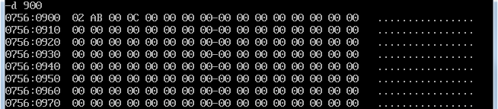

***Команда сложения ADD.*** Эта команда выполняет целочисленное сложение двух операндов, представленных в двоичном коде. Результат помещается на место первого операнда, второй операнд не изменяется, например:

|  |  |
| --- | --- |
| ADD AX, BX | ; Сложение содержимого регистров BX и AX |
|  | ; и запись результата в AX |

***Команда вычитания SUB.*** Эта команда идентична команде сложения, только она из первого операнда вычитает второй и помещает результат на место первого операнда, например:

|  |  |
| --- | --- |
| SUB AX, BX | ; Вычитание содержимого регистров BX из AX |
|  | ; и запись результата в AX |
|  |  |

Чтобы получить сумму (разность) содержимого регистра и константы, необходимо использовать прямую адресацию, тогда команда будет иметь вид: **ADD(SUB) AX, константа**.

Чтобы получить сумму (разность) содержимого двух регистров, используется косвенная регистровая адресация, тогда команда будет иметь вид: **ADD(SUB) AX, [адрес]**.

Если существует необходимость сложить байт и слово, вычесть слово из байта и т.д.,- используются **команды расширения знака**. Они позволяют выполнить расширение байта до слова, а слова до двойного слова.

Команда **CBW** используется для преобразования байтовой величины в соответствующее ей слово путем дублирования знакового бита регистра **AL** во всех битах регистра **AH**.

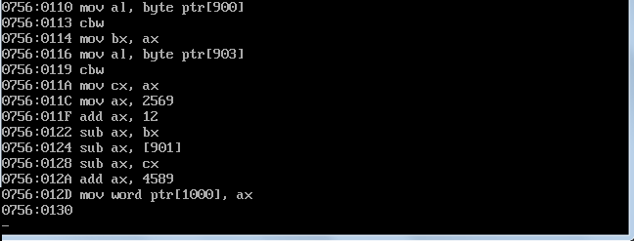

Далее выполняем пошаговую трассировку, затем, использует команду **d 1000,** чтобы увидеть, что ответ сохранился там, где требовалось по условию.

